распределенная система управления ОБОРУДОВАНИЕМ (РСУО) – описание, принцип действия.

ОБЩИЕ СВЕДЕНИЯ
Распределенная система управления оборудованием (изделие 5ПРМ, далее по тексту - РСУО) предназначена для подготовки и применения авиационного оборудования, а также для управления электро-гидроагрегатами створок грузовых отсеков и створкой ННПУ.
РСУО обеспечивает:
- подготовку авиационного оборудования к применению;
- управление тактическим и аварийным пуском (сбросом) АСП с АПУ, АКУ, БД, УВКУ, ВПУ;
- сброс ПТБ;
- управление с помощью ННПУ;
- управление электро-гидроагрегатами створок грузовых отсеков, ВПУ и створкой ННПУ, ДПП и ТПП;
- безопасность применения и эксплуатации на земле авиационного оборудования;
- встроенный контроль (ВСК);
- возможность регистрации основных параметров РСУО;
- РСУО обеспечивает подготовку и применение изд. 170-1, 180, 715, 750, 760, 80, 810, К08Б, К047, К029Б, 65МЛ, Д9М2А, 07, С-06, Д7УШК, АБ, С-8, С-13.

СОСТАВ РСУО
В состав РСУО входят следующие блоки и пульты (Таблица 1).
ТАБЛИЦА 1
Блоки, пульты | Кол-во, шт.
блок БИ-М-01М (блок исполнительный):  - 6 шт. внутри фюзеляжа;  - 4 шт в адаптерах 9, 10, 11, 12 т.п.;  - 2 шт. в адаптерах АКУ-5М для 9, 10 т.п. (при отдельной поставке не входят в состав РСУО);  - 2 шт. в двухпостовых адаптерах для 9, 10 т.п. (при отдельной поставке не входят в состав РСУО); | 10
блок СКИ-1 (сетевой контроллер интерфейсов) | 1
Контроллер 5П-01М (контроллер автономной работы) | 1
блок БУС-5ПМ (блок управления створками) | 1
блок БСБ-35 (блок управления сбросом подвесных топливных баков) | 2
пульт ПАР-5ПМ (пульт автономной работы) | 1
пульт ПНП‑5ПМ (пульт наземной подготовки) | 1
пульт ПУСТ‑5ПМ (пульт управления створками ОГрО и выпуском/уборкой ВПУ) | 1
пульт ПУСТ‑5ПМ-1 (пульт управления створками УВ-50-01 и выпуском/уборкой ДПП, ТПП) | 1
рама РМ-5ПМ (рама монтажная) | 1
блок БУСП-5П-01 | 1
пульт ПСО-5П | 1
рама РМ-5ПМ-1 (рама монтажная) | 1
блок БКП-760 (блок коммутации и пуска) | 2
рама РМ-5П-1 | 1
блок БЧ-70 (блок чеки) | 2

РСУО работает в комплекте с органами управления и оборудованием, не входящими в состав системы, но обеспечивающими работу, как самой системы, так и оборудования.
Размещение органов управления и оборудования, работающих с РСУО, показано на рисунке 1 (лист 1, лист 2, лист 3, лист 4).

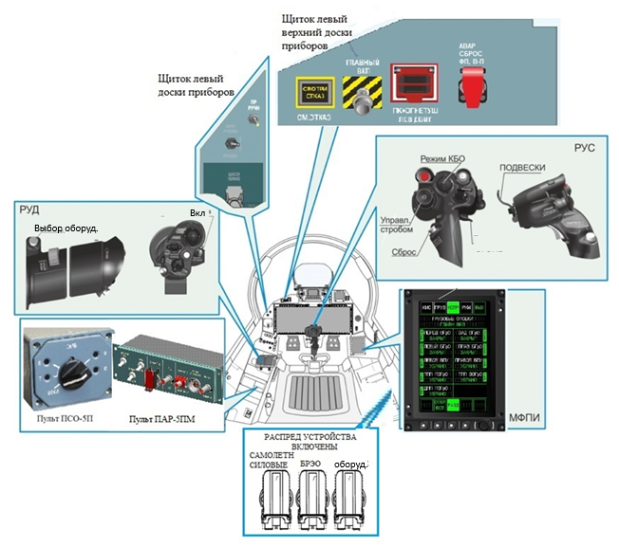
Рисунок 1 – Размещение РСУО на самолете и оборудования, работающего с РСУО (лист 1)

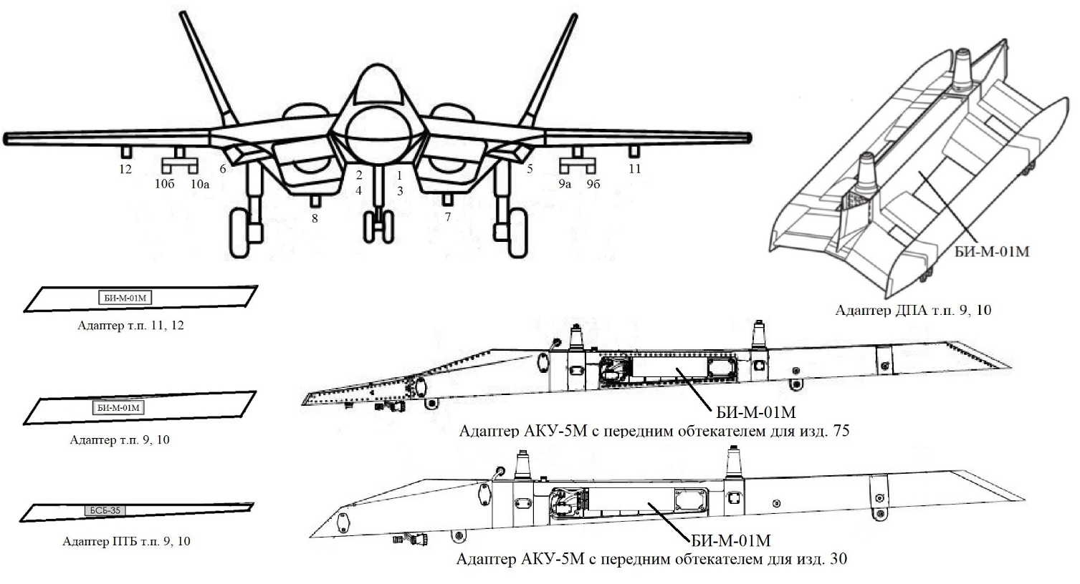
Рисунок 1 – Размещение РСУО на самолете и оборудования работающих с РСУО (лист 2)

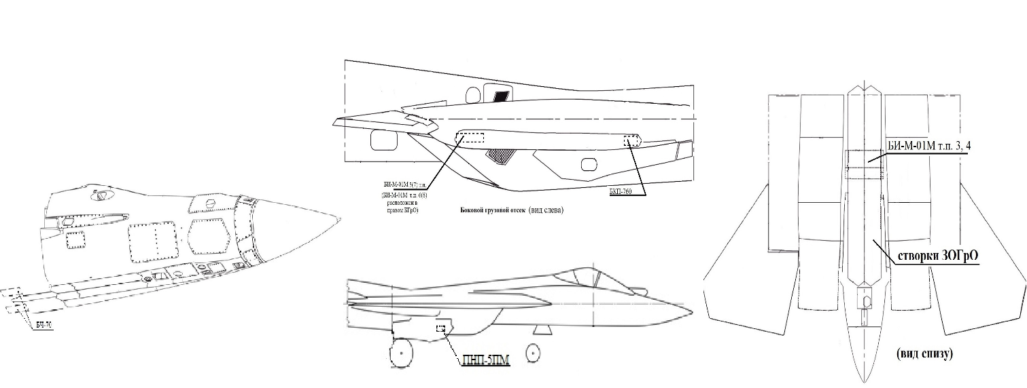
Рисунок 1 – Размещение РСУО на самолете и оборудования работающих с РСУО (лист 3)

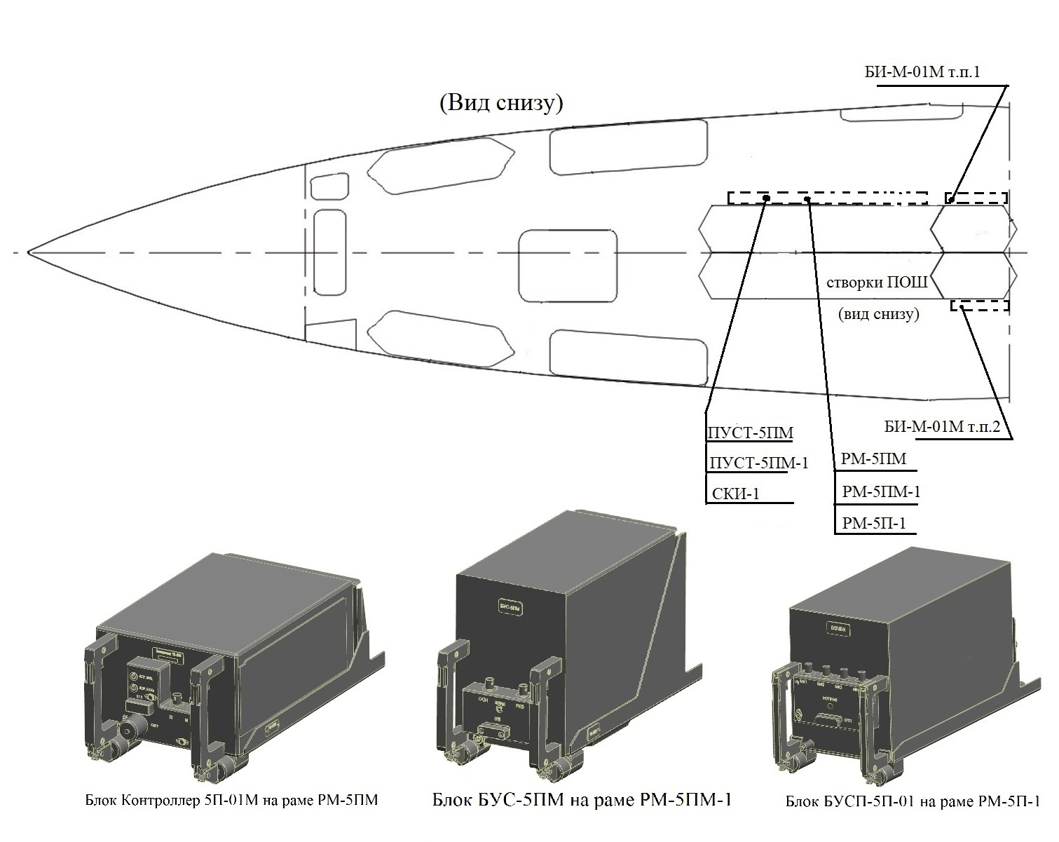
Рисунок 1 – Размещение РСУО на самолете и оборудования, работающего с РСУО (лист 4)

Оборудование, работающее с РСУО указано в Таблице 2.
ТАБЛИЦА 2
Органы управления и пульты | Кол-во, шт.
Рукоятка ВКЛ на РУС | 1
Рукоятка ПОДВЕСКИ на РУС | 1
Кнопка ВЫБОР ОБОРУДОВАНИЯ на РУД | 1
Выключатель ГЛАВНЫЙ ВКЛ на щитке левом верхнем доски приборов | 1
Кнопка АВАР СБРОС ФП, В-П на щитке левом верхнем доски приборов | 1
Переключатель ПР РУЧН на щитке левом доски приборов | 1
Автоматы защиты сети (АЗС) РСУО и оборудования в РУ постоянного тока и в РУ переменного тока системы энергоснабжения (СЭС) самолета | 62
Многофункциональный пульт управления в кабине с органами выбора оборудования, вариантов его применения и режимов пуска (сброса) | 1

РСУО структурно представляет собой два канала управления:
- информационный (ИК);
- энергетический (ЭК).
Информационный канал предназначен для передачи информации целеуказания (ЦУ) от ИУС в АСП, а также обратного сигнала целеуказания (ОЦУ) из АСП в ИУС:
- для АСП с интерфейсом по МКИО - через блоки БИ-М-01М;
- для АСП с аналоговым интерфейсом или по ДПК - через блок СКИ.
Энергетический канал предназначен для:
- приёма разовых команд и сигналов, поступающих с пультов изделия 5ПРМ и органов управления самолета;
- приёма разовых сигналов о состоянии АСП и блоков РСУО;
- приёма разовых сигналов о наличии АСП;
- формирования и выдачи питающих напряжений в АСП.
Задачи энергетического канала решают: блок Контроллер 5П-01М, блоки исполнительные БИ-М-01М, блок БУС-5ПМ, блоки БСБ-35, БКП-760, БЧ-70, БУСП-5П-01, пульты ПНП-5ПМ, ПАР-5ПМ, ПУСТ-5ПМ, ПУСТ-5ПМ-1, пульт ПСО-5П.
Структурная схема РСУО показана на рисунке 2.

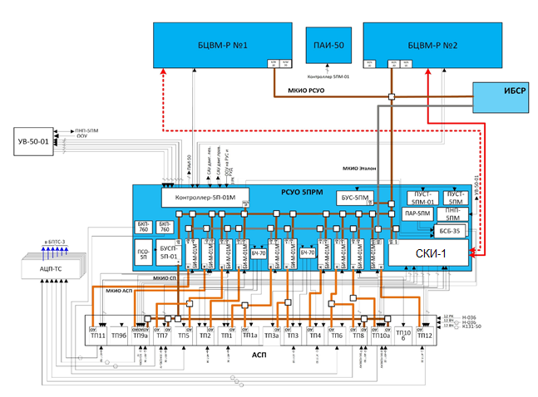
Рисунок 2 – Структурная схема РСУО

Пульт автономной работы ПАР-5ПМ
Пульт автономной работы ПАР-5ПМ (рисунок 3) размещен на левом пульте в кабине.
Пульт ПАР-5ПМ предназначен для управления режимами работы РСУО, а также для управления АСП в автономном режиме работы РСУО и при аварийном пуске/сбросе и сброс ПТБ.
Надписи пульта подсвечиваются зеленым светом. Питание ламп подсвета осуществляется от источника переменного тока напряжением 5.5 В частотой 400 Гц.
Выключатель ОХЛАЖД ТГСН включается для подачи азота в ГСН изд. 750, 760.
Переключатель АВАР ПУСК - АВАР СБРОС на пульте ПАР-5ПМ используется для обеспечения аварийного пуска/сброса АСП.
Переключатель ВЗРЫВ - НЕВЗРЫВ задает активное или пассивное применение АБ и КАБ при аварийном сбросе.
Переключатель ППС-ЗПС обеспечивает формирование команд в режиме "АР(φ0)" при применении УР "В-В":
- "ППС" - для работы в переднюю полусферу цели;
- "ЗПС" - для работы в заднюю полусферу цели.
Переключатель φ0-АВТ обеспечивает задание автономного режима работы РСУО.
Переключатель ВОЗДУХ-ЗЕМЛЯ используется в режиме "АР(φ0)" для установки срабатывания выключатели АСП:
- в положении ВОЗДУХ - выключатели АСП "В-П" устанавливаются на мгновенное срабатывание;
- в положении ЗЕМЛЯ:
- выключатели АСП "В-П" устанавливаются на замедление;
- выключатели АСП "В-В" устанавливаются на контактное срабатывание.
Кнопка СБРОС ОТКАЗ АСП обеспечивает сброс по одному отказавшему АСП (при каждом нажатии) по аварийным цепям.
Нажимной выключатель СБРОС ПТБ (под колпачком) обеспечивает сброс подвесных топливных баков по тактическим цепям.

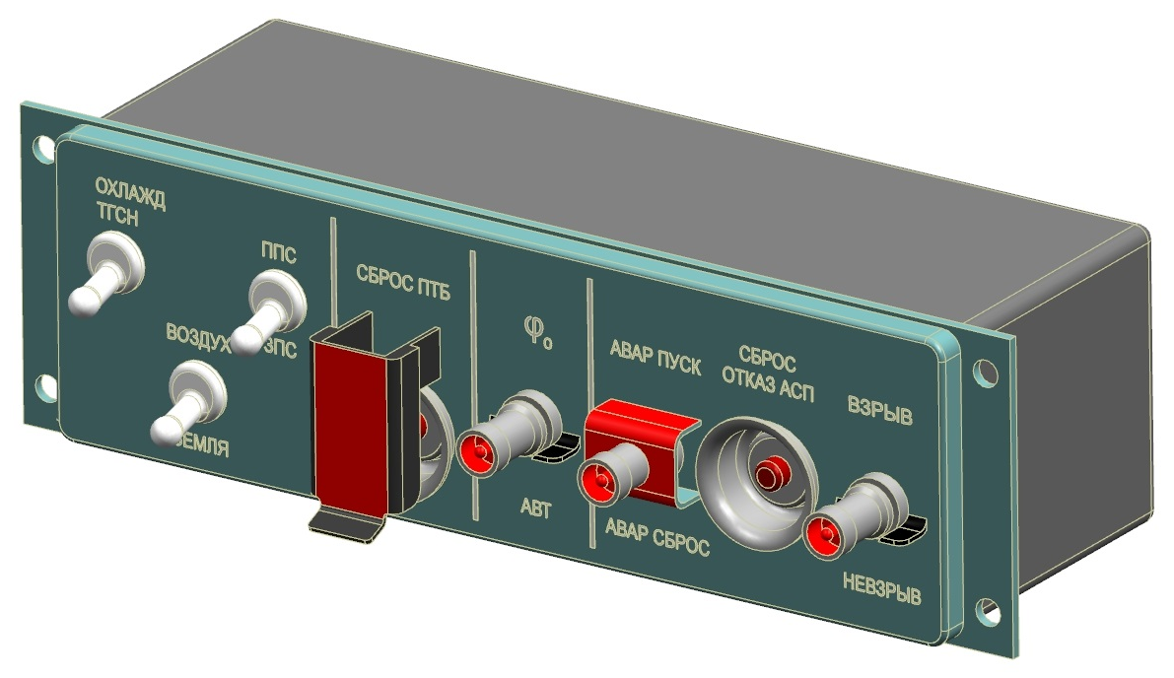
Рисунок 3 – Пульт ПАР-5ПМ

Блок Контроллер 5П-01М
Блок Контроллер 5П-01М (рисунок 4) расположен на монтажной раме РМ-5ПМ в нише ПОШ, слева по направлению полета и обеспечивает:
- осуществляет прием/передачу цифровой информации по двум резервированным каналам по ГОСТ Р52070-2003 с системой ВУ и блоками изделия 5ПРМ. Блок обеспечивает возможность подключения к магистральным каналам по ГОСТ Р52070-2003 с согласующим трансформатором;
- выполняет преобразование поступающих на его входы разовых команд уровнем 27 В/ обрыв, корпус/обрыв и 27 В/ корпус по ГОСТ 18977-79 от органов управления и концевых выключателей;
- осуществляет формирование выходных разовых сигналов 27 В по ГОСТ 18977-79, выходным током до 100 мА и частотой коммутации до 50 Гц;
- осуществляет выдачу информации в ПАИ двухполярным кодом по ГОСТ 18977-79 и РТМ 1495-75 (ДПК);
- обеспечивает логику формирования команд для применения ННПУ;
- обеспечивает в аварийном режиме логику формирования команд для выполнения функций аварийного сброса и аварийного пуска (сигналы аварийного сброса и аварийного пуска включают исполнительные элементы коммутирующие цепи пуска и сброса в блоках БИ-М-01М);
- осуществляет формирование и выдачу команды "Пуск" в систему предупреждения помпажа (СПП);
- обеспечивает в автономном режиме перевыбор и подготовку АСП к применению, а также применение АСП в режиме "АР(φ0)".
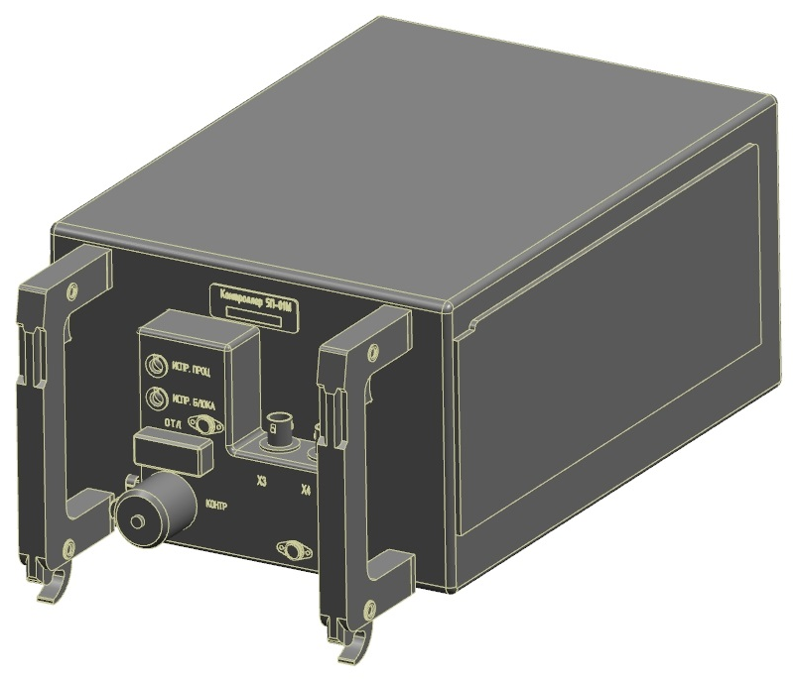
Рисунок 4 – Блок Контроллер 5П-01М

Блок БУС-5ПМ
Блок БУС-5ПМ (рисунок 5) расположен на раме монтажной РМ-5ПМ-1 в нише ПОШ, слева по направлению полета и обеспечивает:
- осуществляет прием/передачу цифровой информации по резервированному каналу по ГОСТ Р52070-2003 от ИУС или Контроллера 5П-01М (в автономном режиме). Блок обеспечивает возможность подключения к магистральным каналам по ГОСТ Р52070-2003 с согласующим трансформатором;
- выполняет преобразование поступающих на его входы разовых команд уровнем 27 В/обрыв и корпус/обрыв по ГОСТ 18977-79 от концевых выключателей;
- осуществляет формирование выходных разовых сигналов 27 В по ГОСТ18977-79, выходным током до 500 мА и частотой коммутации до 50 Гц;
- осуществляет формирование и выдачу команд управления створками боковых и основных грузовых отсеков, ВПУ и створкой ННПУ, створками для УВ-50-01, ДПП, ТПП в автоматическом, автономном и аварийном режимах работы изделия 5ПРМ;
- в аварийном режиме обеспечивает прохождение команд для выполнения функций аварийного сброса и аварийного пуска. Сигналы аварийного сброса и аварийного пуска, включают исполнительные элементы коммутирующие цепи пуска и сброса в блоках БИ-М-01М.

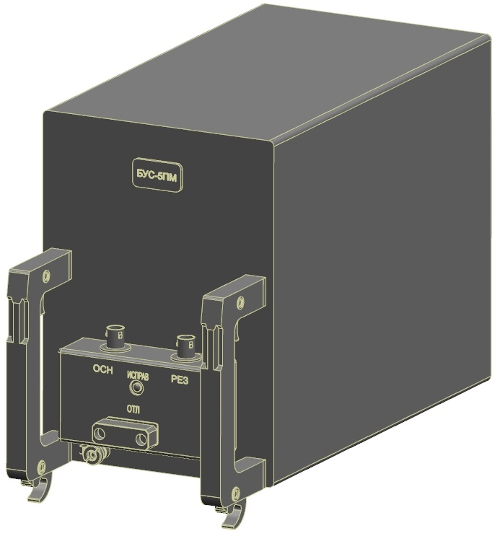
Рисунок 5 – Блок БУС-5ПМ

Рама монтажная РМ-5ПМ
Рама монтажная РМ-5ПМ (рисунок 6) предназначена для размещения на ней блока Контроллер 5П-01М. Рама РМ-5ПМ представляет собой конструкцию состоящую из индивидуальной рамы в которой имеются отверстия для ее крепления. Для крепления и фиксации блока на раме имеются фиксаторы и держатели компенсирующие. Для охлаждения блока предусмотрен кожух с патрубком для подвода охлаждающего воздуха. На кронштейне имеются окна для установки разъемов от самолетных жгутов. На раме закреплены перемычки металлизации.

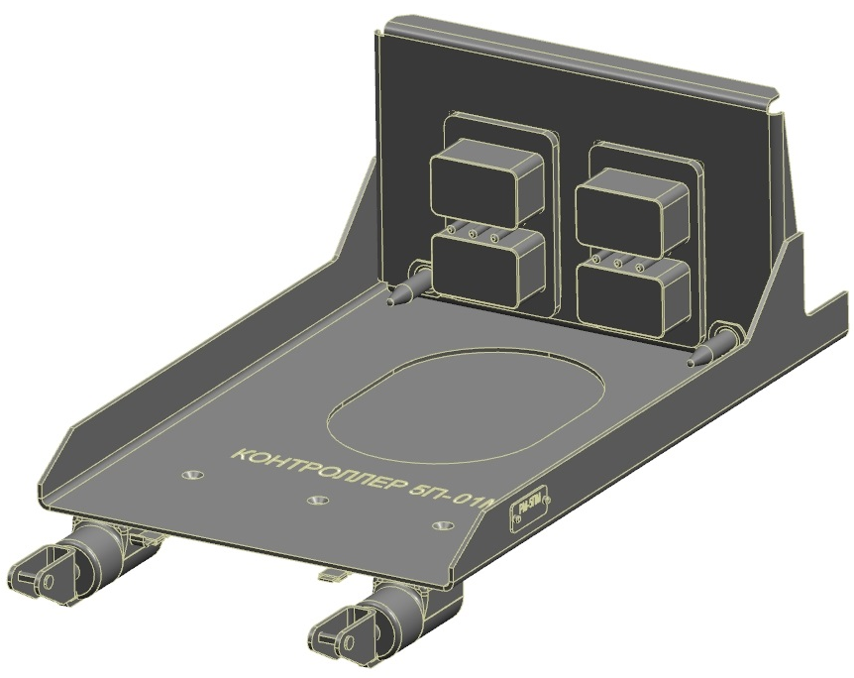
Рисунок 6 – Рама монтажная РМ-5ПМ

Блок СКИ-1
Блок СКИ-1 (рисунок 7) предназначен для приема информации целеуказаний по магистральному каналу информационного обмена с последующим преобразованием в соответствующие ЦУ в аналоговом представлении и передачи информации ЦУ на ТП или распределения информации ЦУ в цифровом виде по ТП, а также для передачи эталонных изображений по линии МКИО ЭТАЛОН от ИУС на ТП. Блок СКИ расположен в нише передней опоры шасси слева.
Блок СКИ-1 принимает информацию с ТП (ОЦУ), осуществляет преобразование из аналогового вида в цифровой код и передает преобразованную информацию по магистральному каналу информационного обмена в вычислительные средства.
Блок СКИ-1 принимает информацию прямых и обратных целеуказаний (по МКИО) от ИУС для изд. 170-1 и 750.
Блок СКИ-1 принимает эталонные изображения от ИУС по FC и передает их по линии МКИО ЭТАЛОН на ТП через БИ-М-01М.

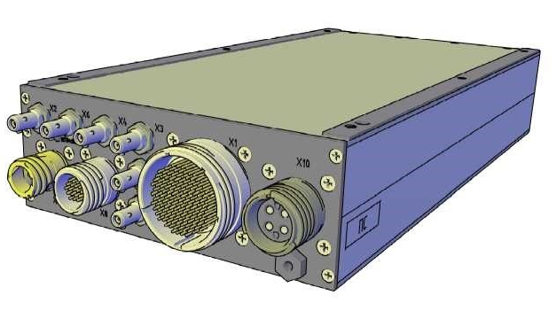
Рисунок 7 – Блок СКИ-1

Блок БКП-760
Блок БКП-760 (2 шт.) (рисунок 8) обеспечивает формирование питающих напряжений уровнем ±20 В, ±27 В и коммутацию пусковых команд для АСП в БГрО, расположены в левом и правом БГрО.

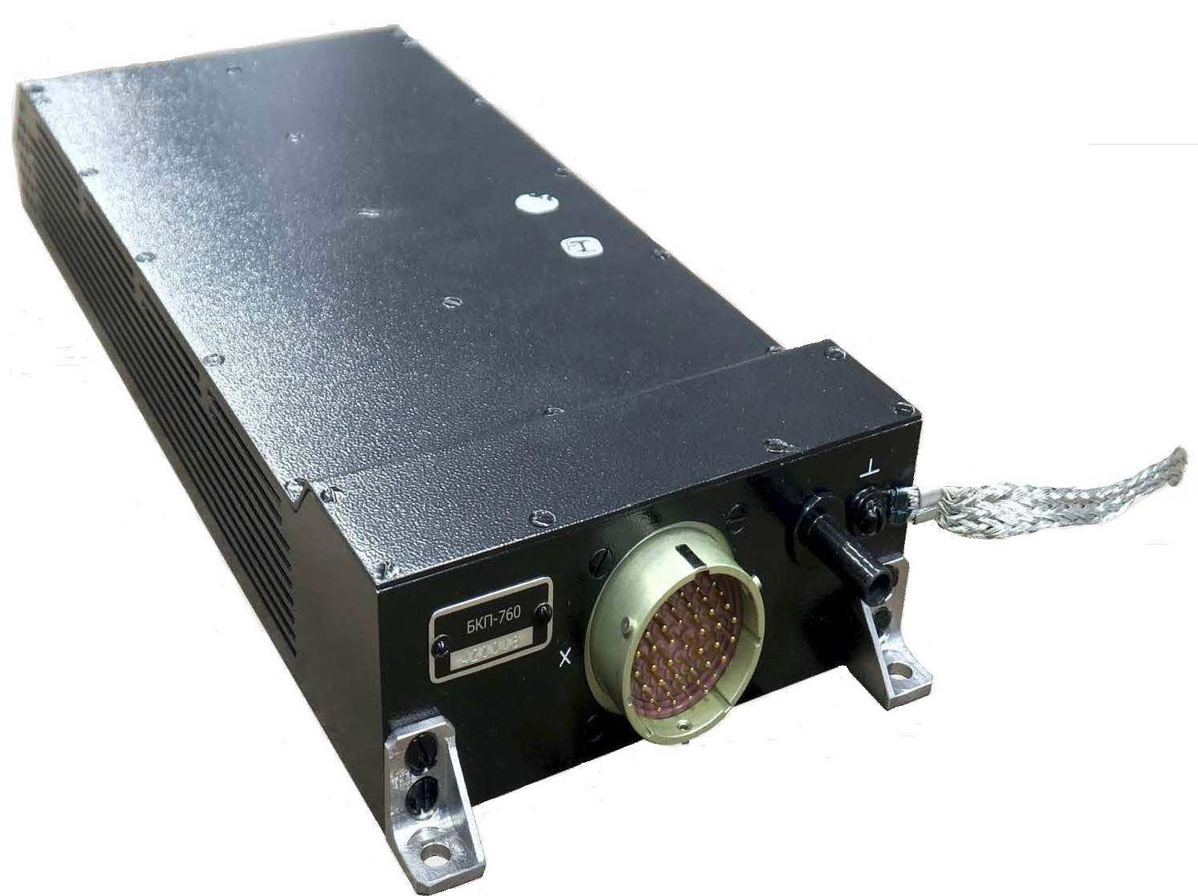
Рисунок 8 – Блок БКП-760

Пульт ПУСТ-5ПМ
Пульт ПУСТ-5ПМ (рисунок 9) предназначен для наземной работы с грузовыми отсеками и встроенными пусковыми установками (ВПУ). На пульте расположены органы управления, обеспечивающие выдачу команд управления на насосную станцию, на электрогидроагрегаты створок и ВПУ, а также на индикаторы ‑ светодиоды, отображающие состояние концевых выключателей створок основных и боковых отсеков, ВПУ.
ПУСТ-5ПМ расположен в нише передней стойки шасси.
Во время полета пульт не функционирует.
Выключатель ПИТАНИЕ предназначен для выдачи постоянного напряжения + 27 В от сети аэродромного питания для запитки аппаратуры пульта.
Выключатель НАСОСНАЯ СТАНЦИЯ ВКЛ предназначен для подачи питания на насосную станцию гидросистемы.
Выключатели ОТСЕКИ ОСНОВНЫЕ ПЕРЕДНИЙ/ ЗАДНИЙ, БОКОВЫЕ ЛЕВЫЙ/ ПРАВЫЙ предназначены для подачи команд управления (открытие/закрытие) на электрогидроагрегаты створок соответствующих отсеков.
Выключатели ВПУ-50 ЛЕВЫЙ/ ПРАВЫЙ предназначены для подачи команд управления (выпуск/уборка) на электрогидроагрегаты ВПУ-50 боковых грузовых отсеков.
Все выключатели, кроме ПИТАНИЕ, имеют возвратный механизм и защищены скобами.
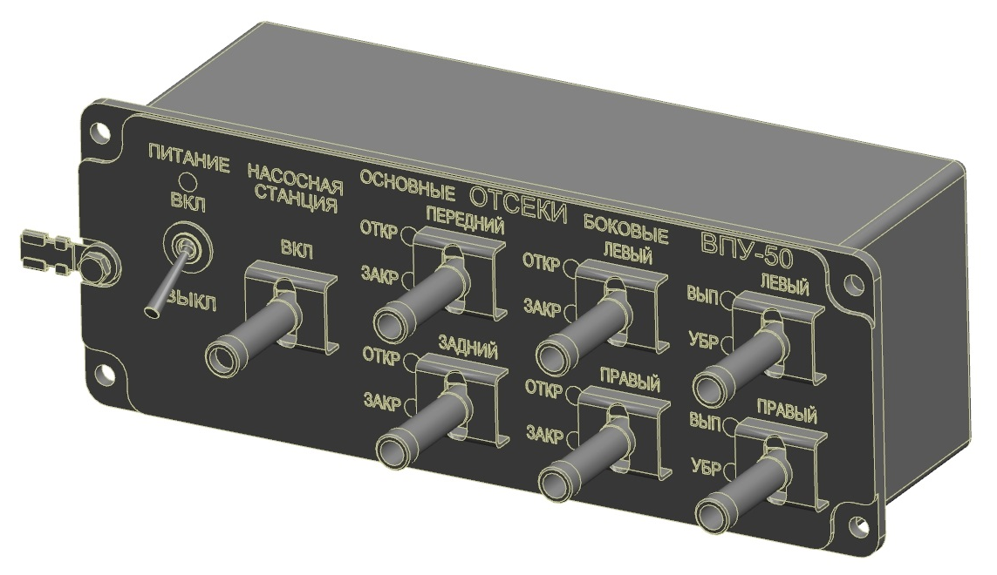
Рисунок 9 – Пульт ПУСТ-5ПМ

Пульт ПНП-5ПМ
Пульт ПНП-5ПМ (рисунок 10) предназначен для наземной подготовки РСУО к работе. На пульте расположены органы управления, обеспечивающие выдачу команд управления, чека безопасности УВ-50-01 и индикаторы ‑ светодиоды:
- индикатор исправности КОНТРОЛЕР;
- индикатор исправности СУО;
- индикатор исправности УВ-50-01;
- индикатор разблокировки РАЗР УВ-50-01;
- индикатор исправности СКИ-1;
- индикатор исправности БУС-5ПМ.
Выключатель ОВК - для включения контроля цепей пуска РСУО.
Выключатель УЧ РАБОТА - для включения учебной работы с АСП.
Выключатель ПИТ СУО - для подачи напряжения +27 В в РСУО от бортовой шины.
Выключатель ИМ ШУ - для имитации снятия блокировки по ШУ при проведении наземной отработки изделия 5ПРМ.
Выключатель СНЯТИЕ ШО - для имитации сигнала "Снятие ШО".
Во время полета пульт не функционирует.
Пульт ПНП-5ПМ расположен в нише правой основной стойки шасси.

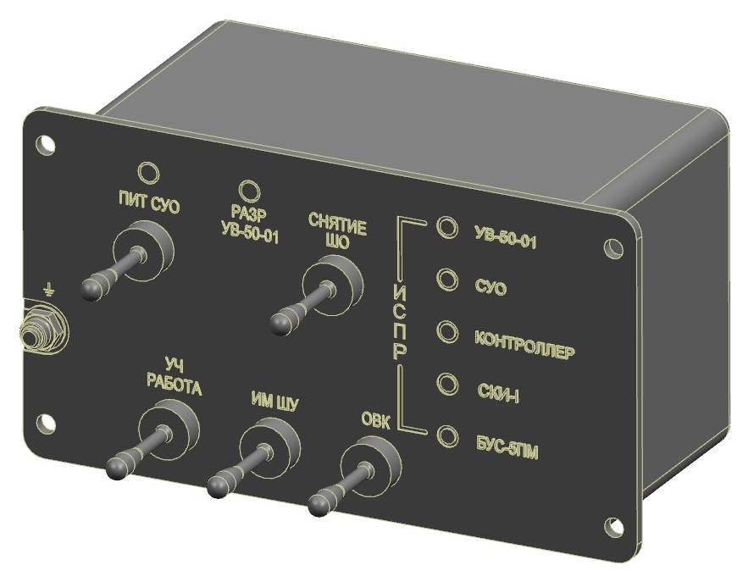
Рисунок 10 – Пульт ПНП-5ПМ

Блок БИ-М-01М
Блок БИ-М-01М (рисунок 11) выполняет следующие функции:
- обмен по последовательному магистральному интерфейсу мультиплексного канала информационного обмена МКИО (ГОСТ Р52070-2003) с ИУС, блоком Контроллер 5ПМ-01 (в автономном режиме) ‑ прием и передача информации по основному и резервному каналам;
- программная обработка и преобразование принятой по МКИО информации в дискретные сигналы управления уровнем 27 В и КОРПУС (минус 27 В) постоянного тока;
- блокировка, гальваническая развязка с бортовой сетью 27 В и усиление выходных исполнительных команд;
- прием информации в виде дискретных сигналов уровнем 27 В и КОРПУС (минус 27 В) постоянного тока, преобразование в логические уровни, программная обработка и передача информации по МКИО.
В блоке реализована схема усиления и блокировок на основе электромеханических реле и твердотельных коммутаторов.
Блоки БИ-М-01М расположены:
- 2 шт. - в нише передней стойки шасси (справа и слева);
- 2 шт. - задний ГрО;
- 2 шт. - левый и правый БГрО;
- 4 шт. - адаптеры т.п. 9, 10, 11, 12;
- 2 шт. - адаптеры АКУ-5М (9, 10 т.п.);
- 2 шт. - в двухпостовых адаптеров 9, 10 т.п.

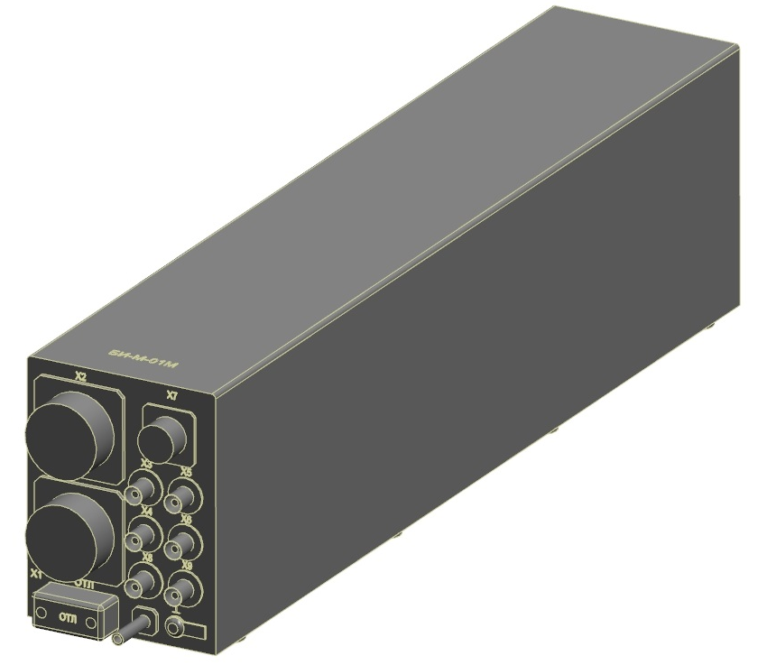
Рисунок 11 – Блок БИ-М-01М

Блок сброса баков БСБ-35
Блок сброса баков БСБ-35 (2 шт.) (рисунок 12) предназначен для:
- определения и выдачи информации о наличии подвесного топливного бака (ПТБ);
- формирование команд на сброс ПТБ:
- от кнопки СБРОС ПТБ на пульте ПАР-5ПМ;
- от переключателя АВАР ПУСК - АВАР СБРОС в положении АВАР СБРОС на пульте ПАР-5ПМ;
- от кнопки АВАР СБРОС ФП, В-П на левом верхнем щитке доски приборов.
Блоки БСБ-35 размещаются в адаптерах 50.8805.0.1005.901(902), устанавливаемых на т.п. 9 и 10 для установки держателей БД4-УСКМ-1 и подвески ПТБ на балочный держатель.

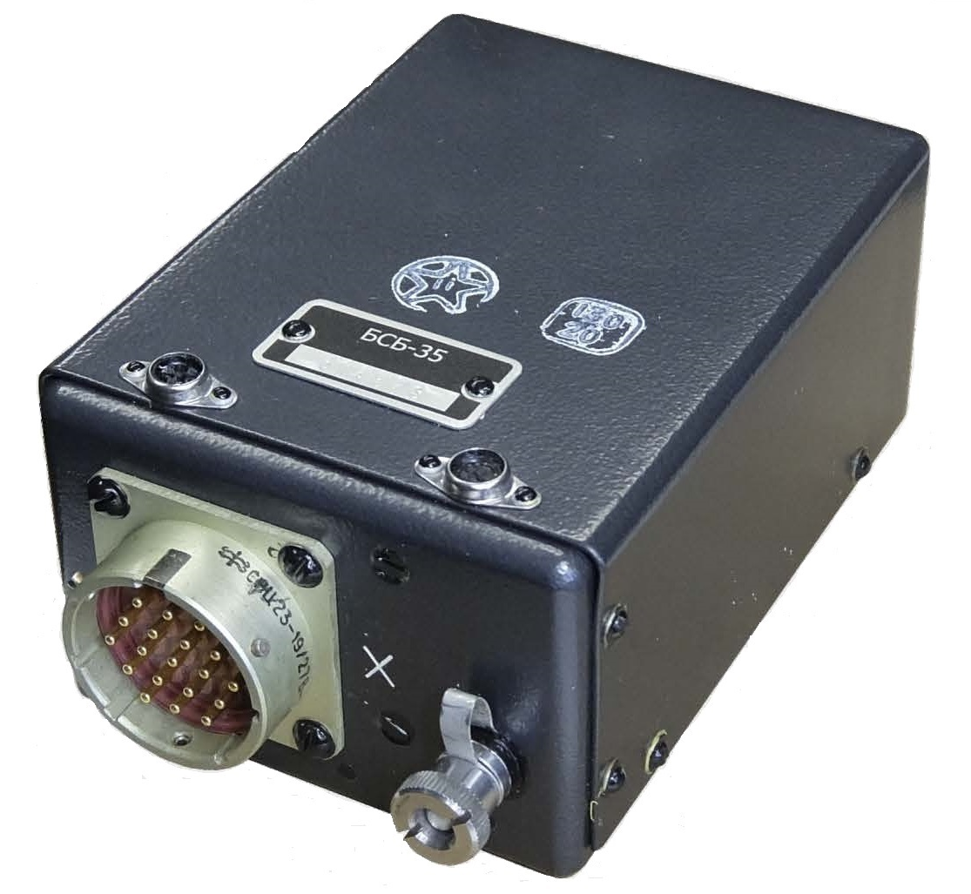
Рисунок 12 – Блок БСБ-35

Пульт ПСО-5П
Пульт ПСО-5П (рисунок 13) предназначен для управления выбором СпАБ, а так же индикации сигнала снятия предохранения с СпАБ, расположен в кабине, пульт левый, панель задняя левого борта.
Переключатель СпАБ используется для формирования команды «ВЫБОР» на СпАБ. Индикаторы «7», «8», «9», «10» информируют о снятии предохранения с СпАБ на соответствующей ТП.
Надписи над органами управления подсвечиваются белым светом. Индикаторы подсвечиваются зеленым светом.

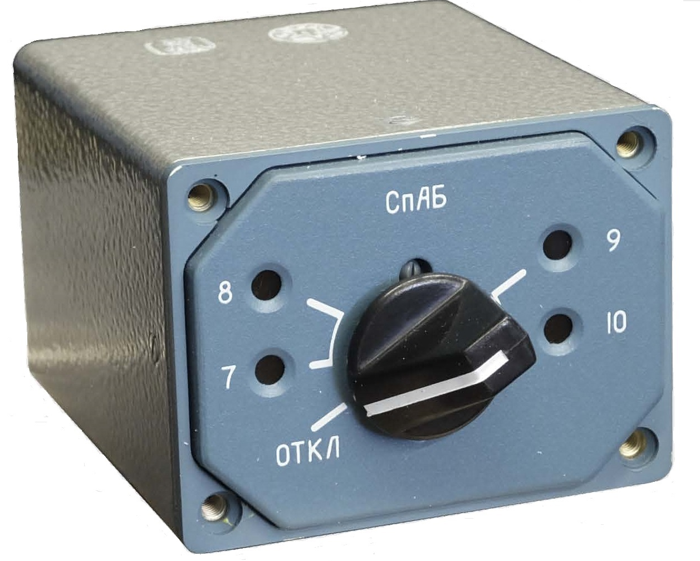
Рисунок 13 – Пульт ПСО-5П

Блок БУСП-5П-01
Блок БУСП-5П-01 (рисунок 14) расположен на раме РМ-5П-1 в нише передней опоры шасси слева шп. № 14-16.
Блок БУСП-5П-01 обеспечивает:
- реализацию циклограмм подготовки и применения СпАБ в соответствии с протоколами взаимодействия СпАБ с КБО;
- формирование тактических исполнительных команд управления применением СпАБ;
- обмен со СпАБ по резервированному каналу МКИО в качестве контроллера канала;
- гальваническую развязку и сопряжение по основному и резервному каналам МКИО РСУО с ИУС;
- взаимодействие по МКИО РСУО с ИУС (в автоматическом режиме), с блоком Контроллер 5П-01М (в автономном режиме);
- идентификацию загрузки точек подвески;
- слежение за состоянием точек подвески;
- формирование команд управления применением изделий в соответствии с выбранным режимом.
Блок БУСП-5П-01 расположен на раме монтажной РМ-5П-1 в закабинном отсеке.

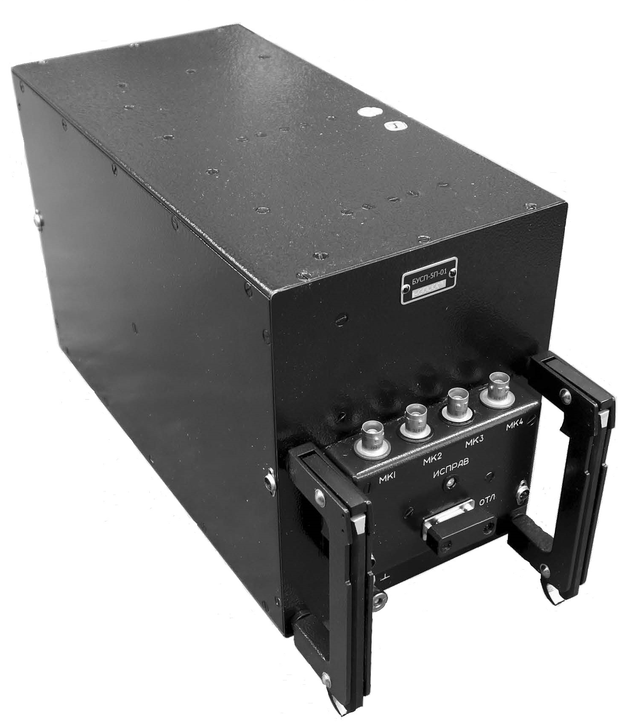
Рисунок 14 – Блок БУСП-5П-01

Рама монтажная РМ-5П-1
Рама монтажная РМ-5П-1 (рисунок 15) предназначена для размещения на ней блока БУСП-5П-01. Рама представляет собой конструкцию, состоящую из индивидуальной рамы, в которой имеются отверстия для крепления на объекте. Для крепления и фиксации блока на раме имеются фиксаторы и держатели компенсирующие. На кронштейне имеются окна для установки самолетных жгутов. На раме закреплены перемычки металлизации.

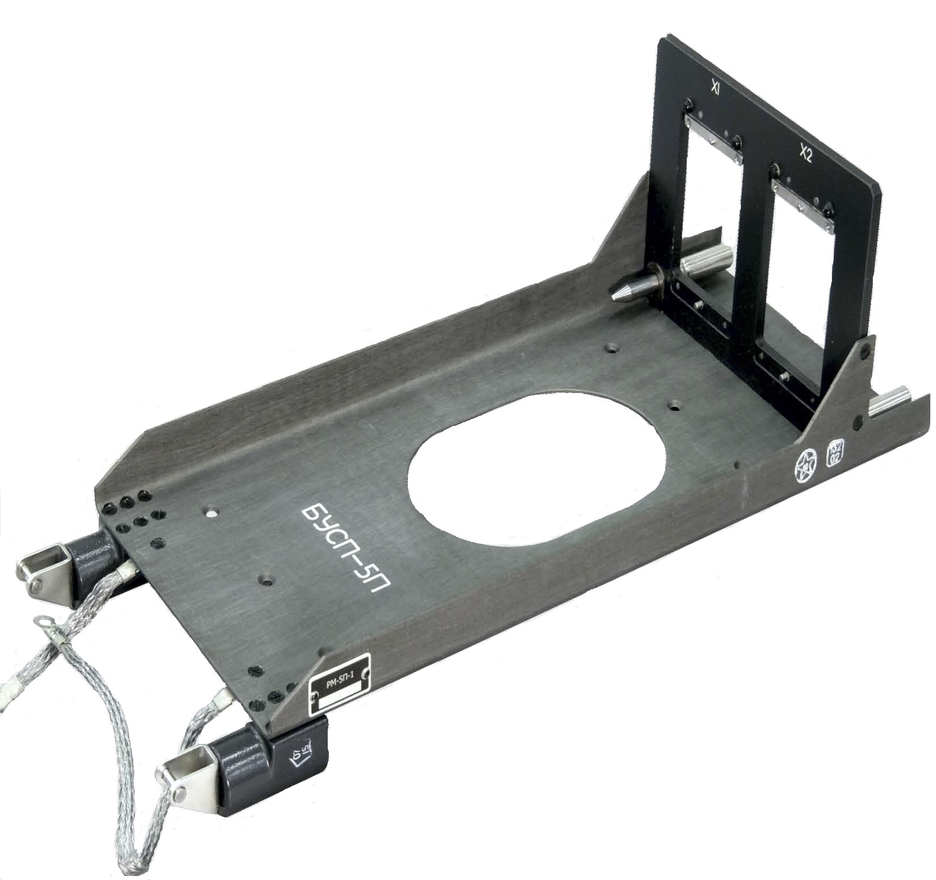
Рисунок 15 – Рама монтажная РМ-5П-1

Рама монтажная РМ-5ПМ-1
Рама монтажная РМ-5ПМ-1 (рисунок 16) предназначена для размещения на ней блока БУС-5ПМ. Рама РМ-5ПМ-1 представляет собой конструкцию, состоящую из индивидуальной рамы в которой имеются отверстия для ее крепления. Для крепления и фиксации блока на раме имеются фиксаторы и держатели компенсирующие. Для охлаждения блока предусмотрен кожух с патрубком для подвода охлаждающего воздуха. На кронштейне имеются окна для установки разъемов от самолетных жгутов. На раме закреплены перемычки металлизации.

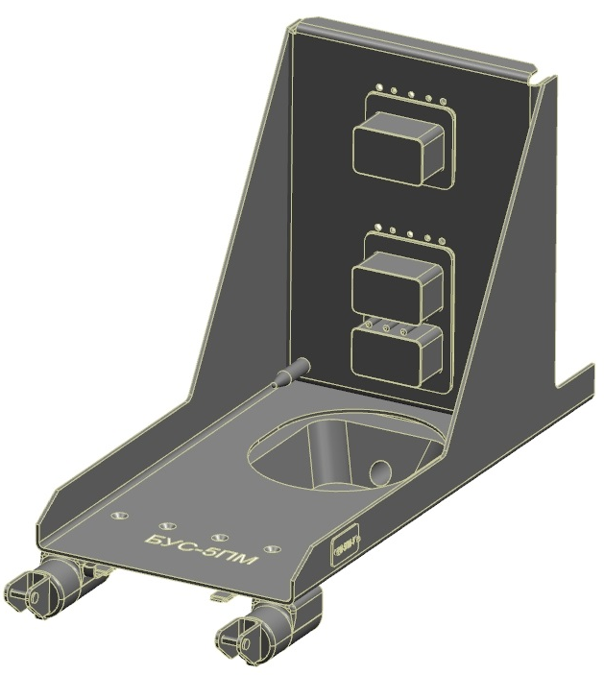
Рисунок 16 – Рама монтажная РМ-5ПМ-1

Пульт ПУСТ-5ПМ-1
Пульт ПУСТ-5ПМ-1 (рисунок 17) предназначен для наземной работы с платформами ДПП, ТПП и створками для УВ-50-01. На пульте расположены органы управления, обеспечивающие выдачу команд на электрогидроагрегаты ДПП, ТПП и створки для УВ-50-01, а также на индикаторы-светодиоды, отображающие состояние концевых выключателей ДПП, ТПП и створок для УВ-50-01. Во время полета пульт не функционирует.
Пульт ПУСТ-5ПМ-1 запитывается при выключении выключателя ПИТАНИЕ на пульте ПУСТ-5ПМ.
Выключатели ПЛАТФОРМА ПЕРЕДНЯЯ/ЗАДНЯЯ, УВ-50-01 СТВОРКИ БВ-50-14 предназначены для подачи команд управления (уборка/выпуск, открытие/закрытие) на электрогидроагрегаты ДПП, ТПП, створки для УВ-50-01.
Все выключатели имеют возвратный механизм и защищены скобами.
Пульт ПУСТ-5ПМ-1 расположен в нише передней стойки шасси.

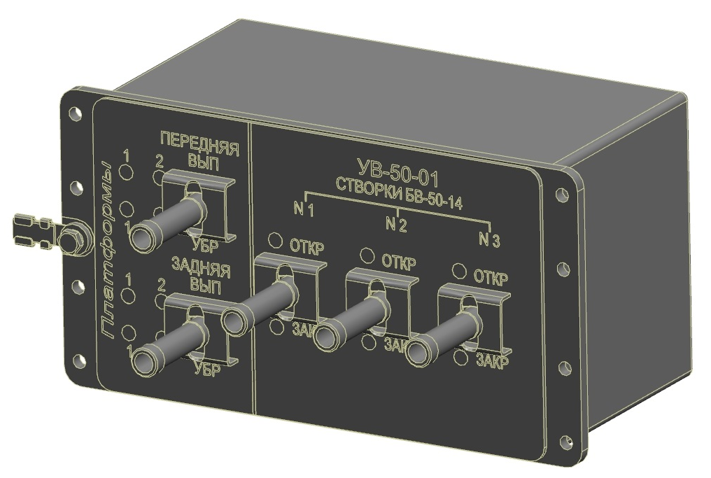
Рисунок 17 – Пульт ПУСТ-5ПМ-1

Блок БЧ-70
Блоки БЧ-70 (2 шт.) (рисунок 18) предназначены для механического размыкания цепей тактического и аварийного сброса с целью обеспечения безопасности работы в ОГрО. При этом один блок обслуживает точки подвески в переднем ОГрО, второй блок - точки подвески в заднем ОГрО.
Блоки БЧ-70 размещаются в нише за подкосом передней стойки шасси.

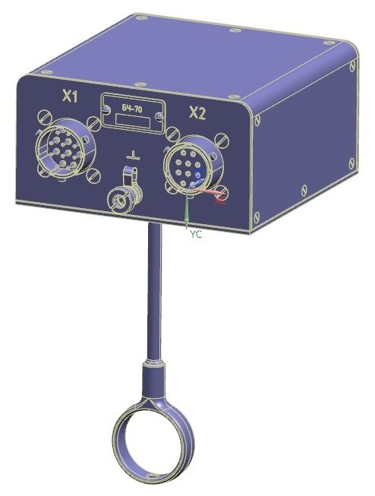
Рисунок 18 – Блок БЧ-70

Информационный обмен РСУО с КБО

Информационный обмен РСУО с ИУС, ИБСР осуществляется цифровым последовательным кодом по МКИО РСУО в соответствии ГОСТ Р 52070-2003, а с ПАИ ‑ по линии информационного обмена ДПК в соответствии с ГОСТ 18977-79 и РТМ 1495-75.
Примечание– Контроллером канала является БЦВМ1 ИУС, а при ее отказе ‑ резервная БЦВМ-2.

Обмен информацией ЭК между блоками Контроллер 5П-01М и БИ-М-01М в автономном режиме осуществляется цифровым последовательным кодом по ГОСТ Р 52070-2003 по каналу МКИО РСУО, а для команд аварийной разгрузки ‑ в аналоговом виде.
Обмен информацией нижнего уровня между блоками БИ-М-01М и АСП осуществляется цифровым последовательным кодом по ГОСТ Р 52070-2003 и в аналоговой форме.
При исправном блоке Контроллер 5П-01М РСУО обеспечивает следующие режимы работы:
- "Автоматический" ("АВТ");
- "Автономный" ("φ0").
Примечание– Сброс несошедших АСП осуществляется нажатием кнопки СБРОС ОТКАЗ АСП на пульте ПАР-5ПМ. В режиме "АВТ" РСУО может быть многократно переведена в режим "φ0" и обратно, при этом аварийный режим разгрузки обеспечивается. Применение ННПУ обеспечивается во всех режимах работы РСУО.
В автоматическом режиме РСУО обеспечивает следующие функциональные подрежимы:
- все виды наземного контроля блоков РСУО;
- штатный (рабочий);
- штатный (учебный);
- "Дозаправка";
- управление электропитанием АСП, применяемых в автономном режиме;
- включение (отключение) охлаждения ГСН изд. 750, 760;
- применение учебных АСП с имитацией схода ("УТР");
- тренажный ("ТРН") с имитацией подвешенных АСП.
В автономном режиме РСУО обеспечивает следующие функциональные подрежимы:
- стартовый, фоновый ВСК;
- штатный (рабочий);
- "Дозаправка";
- управление электропитанием всех АСП;
- включение (отключение) охлаждения ГСН изд. 750, 760.

Автоматический режим работы РСУО
Автоматический режим РСУО задается установкой переключателя φ0-АВТ на пульте ПАР-5ПМ в положение АВТ.
Выбор АСП, задание варианта применения, разрешение подготовки и применения АСП по ЭК и ИК, идентификация, текущий анализ состояния АСП, реализация циклограмм подачи питания, подготовки, БР в заданном варианте разгрузки осуществляется РСУО по командам ИУС.
Автоматический режим реализуется при исправности БЦВМ ИУС. Контроллером на линии МКИО РСУО является БЦВМ ИУС.
Выбор АСП в РСУО осуществляется по командам, поступающим от ИУС в массиве прямых энергетических сигналов.
Приоритетный ряд типов АСП формируется в ИУС из имеющихся в текущей загрузке АСП на исправных точках подвески в соответствии с выбранной типовой боевой ситуацией (ТБС) и генеральной задачей (ГЗ).
Признак АСП в загрузке, который в выбранном приоритетном ряду имеет первый приоритет, выдается из ИУС в РСУО.
Выбор ННПУ осуществляется откидыванием рукоятки ВКЛ на РУС вниз в предварительное положение. Снятие выбора ННПУ осуществляется возвратом рукоятки ВКЛ в исходное положение (рукоятка откинута вверх).
При каждом нажатии кнопки ВЫБОР ОБОРУДОВАНИЯ ИУС осуществляет переход с ранее выбранного типа АСП на следующий по приоритету в закольцованном приоритетном ряду и выдачу в РСУО.
Выбор ННПУ осуществляется нажатием кнопки ННПУ на РУС.
БЦВМ ИУС выдает команду "Выбор i" на все исправные точки подвески, на которых размещены АСП выбранного типа.
РСУО выдает в подсистемы КБО подтверждение о выборе в работу соответствующей точки подвески.
При перевыборе типа АСП ИУС снимает признак "Выбор i" с выбранной точки подвески и передает в РСУО признак "Выбор i" для точки подвески с другим типом АСП.
При не сходе (отказе) АСП или снятии признака исправности выбранных точек подвески РСУО снимает признак "Выбор i" с данной точки подвески.
При снятии исправности БЦВМ ИУС, РСУО снимает признак "Выбор i" со всех точек подвески.
При выборе ННПУ выбор подвесных АСП обнуляется на период работы с ННПУ. При снятии выбора ННПУ восстанавливается ранее выбранный тип АСП, если условия выбора не изменились.
При переходе в режим " φ0" выбранный тип АСП автоматического режима работы, если он применяется в режиме " φ0", сохраняется. Если выбранный тип АСП не применяется в режиме "φ0" ‑ выбор снимается и назначается работа с АСП по фиксированному приоритетному ряду в режиме "φ0".
После нажатия рукоятки ПОДВЕСКИ любые переходы и перевыборы блокируются. При этом анализ сигналов "ДР" и "ЗГ" продолжается до начала боевой работы:
- для УР и КАБ ‑ формирование команд необратимого процесса типа "БК1";
- для АБ ‑ получение команды "Автосброс".
Если на выбранных точках подвески появляются неисправности (отказ АСП, отказ точек подвески, не сход АСП) ‑ они исключаются из числа выбранных.
Для них снимаются сигналы выбора, состояние подготовки и они снимаются с очередности.
Отказавшие точки подвески можно разгрузить только нажатием кнопки СБРОС ОТКАЗ АСП или переключателя АВАР ПУСК‑АВАР СБРОС на ПАР-5ПМ, а также кнопкой АВАР СБРОС ФП, В-П на левом верхнем щитке доски приборов.
Примечание– Количество разгружаемых АСП определяется вариантом применения, выдаваемым ИУС.
Если вариант применения АСП не задан, РСУО реализует фиксированные варианты разгрузки:
- ОДИНОЧНО - все УР и КАБ;
- ВСЕ – АБ;
- ПО 2 - НАР.
При подготовке АСП точка подвески считается готовой к БР, если по ней сформирован и выдан в ИУС сигнал "ПР".
РСУО готово к обслуживанию БР, если в нем зафиксирована хотя бы одна точка подвески с сигналом "ПР", сформирован и выдан в ИУС сигнал "ПР".
Условиями пуска (сброса) АСП с точек подвески являются наличие суммы команд:
- "Шасси убрано";
- "Главн вкл";
- "ПР";
- Дозаправка = 0.
Для АСП В-П РСУО обеспечивает:
- контроль максимального времени запитки АСП;
- контроль минимального времени обесточенности АСП.
РСУО обеспечивает запитку (обесточивание) АСП В-П в автоматическом режиме по командам от ИУС.
РСУО обеспечивает сброс подвесных топливных баков ПТБ по тактическим цепям нажатием кнопки СБРОС ПТБ на ПАР-5ПМ.

Автономный режим работы РСУО
Автономный режим задается установкой переключателя φ0-АВТ на пульте ПАР-5ПМ в положение φ0.
В автономном режиме блок Контроллер 5П-01М становится контроллером линии МКИО РСУО.
Выбор АСП, задание варианта применения, идентификация АСП на точках подвески, анализ состояния АСП, реализация циклограмм питания, подготовки и применение АСП осуществляются РСУО.
Для УАСП РСУО устанавливает фиксированное положение аппаратуры наведения УР ‑ (φ0).
Выбор АСП осуществляется по фиксированному приоритетному ряду с возможностью уточнения выбора нажатием кнопки ВЫБОРО РУЖИЯ на РУД: изд. 750 → изд. 760 → изд. 170-1 → изд. 180 → 65МЛ → НАР → АБ → (*).
(*) – для возможности снятия выбора в φ0 со всех АСП предусматривается "пустой выбор".
Примечание– При переходе в автоматический режим процессы работы с точками подвески с данным типом АСП прекращаются. Выбор нового типа АСП осуществляется по логике выбора в автоматическом режиме.

При выборе ННПУ ранее выбранный тип АСП обнуляется на период работы с ННПУ.
При снятии выбора ННПУ восстанавливается ранее выбранный тип АСП.
Во время БР выбор АСП, любые переходы блокируются.
При переходе из автоматического режима в режим " φ0" сохраняется выбор АСП автоматического режима, если данное АСП используется в режиме " φ0".
В режиме " φ0" реализуются фиксированные варианты разгрузки:
- ПО 1 - все УР и КАБ;
- ВСЕ – АБ;
- ПО 2 - НАР.

Аварийный режим работы РСУО
Аварийный режим служит для экстренного сброса АСП и ПТБ в нештатной ситуации и осуществляется по нажатию кнопки АВАР СБРОС ФП, В-П на левом верхнем щитке доски приборов или переводом переключателя АВАР ПУСК-АВАР СБРОС на пульте ПАР-5ПМ.
При нажатии копки АВАР СБРОС ФП, В-П или переключателя в положение АВАР СБРОС на ПАР-5ПМ разгружаются АКУ, УВКУ, БД, МБД.
При установке переключателя в положение АВАР ПУСК на ПАР-5ПМ происходит разгрузка АПУ, ВПУ.

Учебно-тренировочный режим работы ("УТР") РСУО
Режим "УТР" реализуется с учебными (учебно-тренировочными), учебно-действующими модификациями АСП.
Реализуется только в автоматическом режиме работы РСУО.
Режим "УТР" задается нажатием соответствующей МФК на ПАИ при включенном выключателе УЧ РАБОТА на пульте ПНП-5ПМ.
ПРЕДУПРЕЖДЕНИЕ. | ПРИ ОТСУТСТВИИ ЛЮБОГО ИЗ ВЫШЕПЕРЕЧИСЛЕННЫХ СИГНАЛОВ РСУО ОПРЕДЕЛЯЕТ ПОДВЕШЕННЫЕ АСП КАК ШТАТНЫЕ.  ЗАПРЕЩАЕТСЯ ОДНОВРЕМЕННАЯ ПОДВЕСКА ШТАТНЫХ И УЧЕБНЫХ АСП.

Примечание– При смешанной загрузке учебных (учебно-тренировочных), учебно-действующих АСП возможен их перевыбор, как при работе со штатными АСП.

По нажатию рукоятки ПОДВЕСКИ на РУС РСУО имитирует сход АСП. После имитации схода РСУО восстанавливает наличие АСП, очередность применения и выбор в соответствии с приоритетным рядом на момент "возврата" АСП.

Режим управления створками грузовых отсеков (ГрО), ТПП, ДПП и ВПУ-50
Управление створками грузовых отсеков и ВПУ-50 осуществляется:
- при наземных проверках - от пульта ПУСТ-5ПМ и ПУСТ-5ПМ-1;
- в полете - от блока БУС-5ПМ по командам от ИУС или МФПИ.
РСУО осуществляет управление грузовыми отсеками и ВПУ-50, ДПП и ТПП по командам, поступающим с МФПИ. Управление и индикация осуществляется со страницы "ГРУЗОВЫЕ ОТСЕКИ" пульта МФПИ, вызываемой со страницы "Настройка" нажатием СКН "ГрО"..
Исходное состояние мнемокадра представлено на рисунке 19.
Примечание–При вызове страницы "Отсеки", на ней отображаются состояния ГрО , ТПП, ДПП и ВПУ-50.

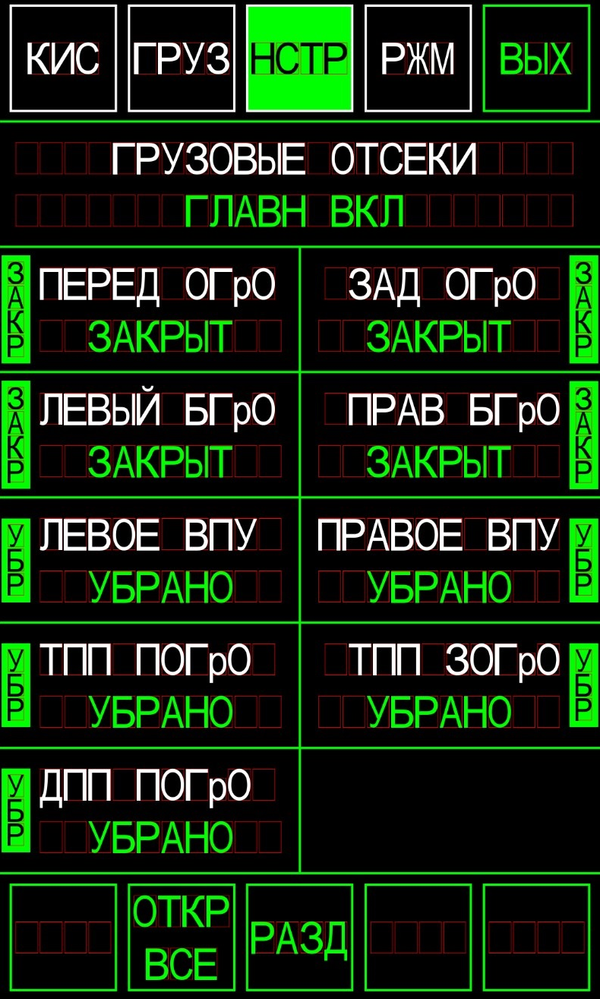
Рисунок 19 – Исходное состояние мнемокадра «ГРУЗОВЫЕ ОТСЕКИ» на МФПИ
Управление грузовыми отсеками и ВПУ-50 осуществляется при включении выключателя ГЛАВНЫЙ ВКЛ.
При выключении выключателя ГЛАВНЫЙ ВКЛ все СНК на МФПИ заблокированы.
Одновременное открытие (закрытие) двух ОГрО блокируется. При подаче команды на закрытие ОГрО при выпущенных ДПП или ТПП сначала убираются ТПП или ДПП и потом закрывается ОГрО.
При отказе открытия ОГрО РСУО блокирует выпуск ДПП или ТПП.
При отказе уборки ДПП или ТПП РСУО блокирует закрытие ОГрО.
При подаче команды на закрытие БГрО при выпущенном ВПУ сначала убирается ВПУ и потом закрывается БГрО.
При отказе открытия БГрО лев.(прав.) РСУО блокирует выпуск ВПУ.
При отказе уборки ВПУ лев.(прав.) РСУО блокирует закрытие БГрО.
При отказе МФПИ или БЦВМ ИУС автоматически закрываются все ГрО (для БГрО изначально убирается ВПУ, затем закрывается створка), .а для ОГрО изначально убираются ДПП или ТПП затем закрываются створки.

